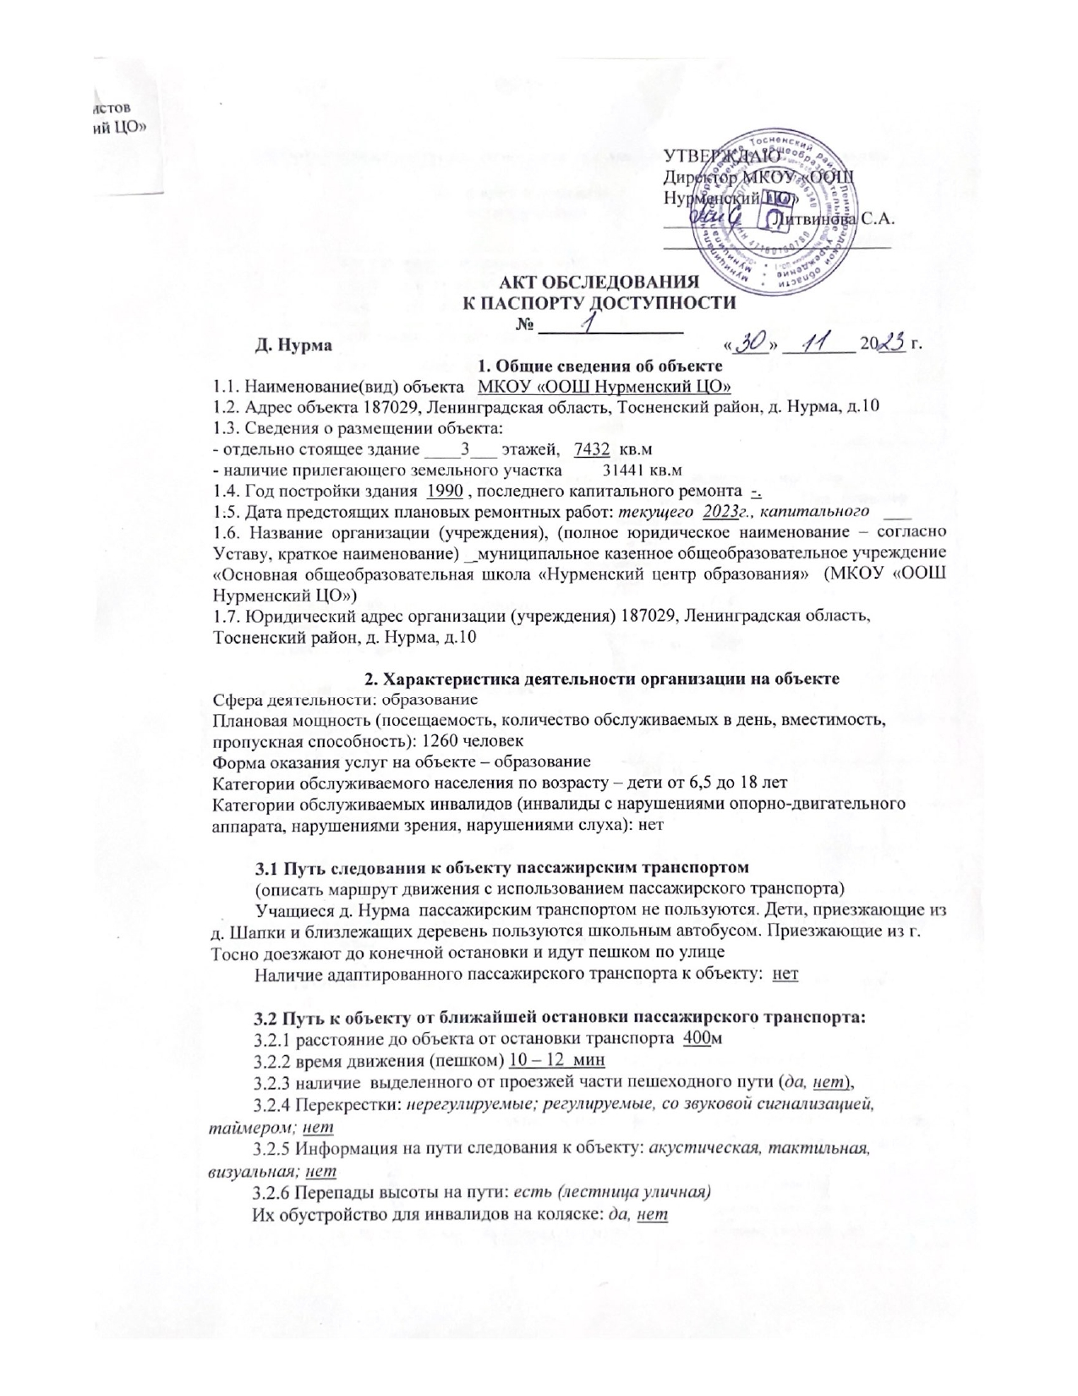
3.3 Организация доступности объекта для инвалидов – форма обслуживания
 | Категория инвалидов  (вид нарушения) | Вариант организации доступности объекта  (формы обслуживания)*
 | Все категории инвалидов и МГН
 | в том числе инвалиды:
 | передвигающиеся на креслах-колясках | ВНД
 | с нарушениями опорно-двигательного аппарата | ДУ
 | с нарушениями зрения | ДУ
 | с нарушениями слуха | ДУ
 | с нарушениями умственного развития | ДУ
* - указывается один из вариантов: «А», «Б», «ДУ», «ВНД»
3.4 Состояние доступности основных структурно-функциональных зон
№№  п/п | Основные структурно-функциональные зоны | Состояние доступности,  в том числе для основных категорий инвалидов** | Приложение
№№  п/п | Основные структурно-функциональные зоны |  | № на плане | № фото
1 | Территория, прилегающая к зданию (участок) | ДЧ- И (У, С, Г)
2 | Вход (входы) в здание | ДЧ- И (У, С, Г)
3 | Путь (пути) движения внутри здания (в т.ч. пути эвакуации) | ДЧ- И (У, С, Г)
4 | Зона целевого назначения здания (целевого посещения объекта) | ДЧ- И (У, С, Г)
5 | Санитарно-гигиенические помещения | ДЧ- И (У, С, Г)
6 | Система информации и связи (на всех зонах) | ДЧ- И (У, С, Г)
7 | Пути движения к объекту (от остановки транспорта) | ДЧ- И (У, С, Г)
**Указывается: ДП-В - доступно полностью всем;ДП-И (К, О, С, Г, У) – доступно полностью избирательно (указать категории инвалидов); ДЧ-В - доступно частично всем; ДЧ-И (К, О, С, Г, У) – (указать категории инвалидов);ДУ - доступно условно, ВНД - недоступно

3.5. ИТОГОВОЕ ЗАКЛЮЧЕНИЕ о состоянии доступности : доступно частично избирательно ДЧ- И (У, С, Г)

4. Управленческое решение (проект)
4.1. Рекомендации по адаптации основных структурных элементов объекта:

№№  п \п | Основные структурно-функциональные зоны объекта | Рекомендации по адаптации объекта(вид работы)*
1 | Территория, прилегающая к зданию (участок) | ремонт ( капитальный)
2 | Вход (входы) в здание | ремонт ( капитальный)
3 | Путь (пути) движения внутри здания (в т.ч. пути эвакуации) | Ремонт( капитальный)
4 | Зона целевого назначения здания (целевого посещения объекта) | ремонт (капитальный)
5 | Санитарно-гигиенические помещения | ремонт ( капитальный)
6 | Система информации на объекте (на всех зонах) | ремонт (капитальный)
7 | Пути движения к объекту (от остановки транспорта) | ремонт (текущий)
8. | Все зоны и участки
*- указывается один из вариантов (видов работ): не нуждается; ремонт (текущий, капитальный); индивидуальное решение с ТСР; технические решения невозможны – организация альтернативной формы обслуживания

4.2.Период проведения работ 2023 -2030гг. в соответствии с финансированием
4.3Ожидаемый результат (по состоянию доступности) после выполнения работ по адаптации ДЧ-В. Оценка результата исполнения программы, плана (по состоянию доступности) удовлетворительно

5. Особые отметки

ПРИЛОЖЕНИЯ:
Анкета обследования доступности для инвалидов

Литвинова С.А._________________ председатель комиссии
Носкова Л.Н..___________________ член комиссии
Федотова М.В_____________________ член комиссии
Ющук Г.А. _____________________ член комиссии.

